试 验 报 告

试验名称：拉拔力试验（不带管箍）

主检： |  | 日期： | 2021年3月7日
审核： |  | 日期： | 年月日
批准： |  | 日期： | 年月日

北京光华荣昌汽车部件有限公司实验室

声 明

⑴ 报告无检测机构“实验室”章无效。
⑵ 报告无主检、审核、批准人签字无效。
⑶ 报告涂改无效
⑷ 复制报告未重新加盖“实验室”章无效。
⑸ 对检测报告若有异议，请收到报告后15个工作日内通知主检人。
⑹ 送样检测仅对样品负责。
⑺ 电子版报告无安全密码无效。

试验单位：北京光华荣昌汽车部件有限公司实验室
地 址：北京市昌平区流村镇工业园区
电 话： (010) 60793358-5711 邮 编：102200

样品名称 | SMC/凯鹏（φ4/φ6）软尼龙气管 | 车 型 | /
样品件号 | / | 样品数量 | 8件
委托单位 | 新技术中心 | 生产单位 | /
送 样 者 | 孙国 | 送样日期 | 2021年3月4日
试验地点 | 北京光华荣昌汽车部件有限公司实验室 | 试验日期 | 2021年3月7日
试验项目 | 拉拔力试验（不带管箍）
试验标准 | 试验申请单
试验目的 | 外购件
试验结果 | 不评价
备 注

一、试验条件
试验时间： | 2021年3月7日—2021年3月7日
试验地点： | 北京光华荣昌汽车部件有限公司实验室
试验人员： | 王伟
环境温/湿度： | 温度：23℃；湿度：52 %
二、试验仪器设备
序号 | 设备名称 | 设备编号 | 规格型号 | 厂家 | 精度 | 有效期
1 | 拉力试验机 | N-074 | 0.5-100%F.S | 高泰检测仪器有限公司 | ±0.5% | 2021年7月28日
三、试验方法及评价标准
1、试验方法
1）在常温下，将φ4×φ2.5的PU气管插入气阀（和直通接头）竹节接头中，气管要插到竹节接头的根部，气管不能有任何损伤；
2）将气阀(接头）固定，沿接头方向以25±3mm/min速度至将气管拉脱为止；
2、评价标准
不评价
四、标准偏离
1、标准偏离
无
五、试验结果
1、试验结果
SMC |  |  |  | 凯鹏
样件名称 | 编号 | 编号 | 拉脱力（N） | 样件名称 | 编号 | 编号 | 拉脱力（N）
升降阀  φ4  （黑色） | 035-011 | 1# | 152.90 | 升降阀  φ4  （黑色） | 035-014 | 1# | 239.22
升降阀  φ4  （黑色） | 035-011 | 2# | 152.70 | 升降阀  φ4  （黑色） | 035-014 | 2# | 217.08
升降阀  φ4  （黑色） | 035-011 | 3# | 143.66 | 升降阀  φ4  （黑色） | 035-014 | 3# | 236.64
升降阀  φ4  （白色） | 035-012 | 1# | 143.38 | 升降阀  φ4  （白色） | 035-015 | 1# | 185.84
升降阀  φ4  （白色） | 035-012 | 2# | 146.20 | 升降阀  φ4  （白色） | 035-015 | 2# | 202.84
升降阀  φ4  （白色） | 035-012 | 3# | 147.80 | 升降阀  φ4  （白色） | 035-015 | 3# | 211.92
升降阀  φ4  （蓝色） | 035-013 | 1# | 159.00 | 升降阀  φ4  （蓝色） | 035-016 | 1# | 220.74
升降阀  φ4  （蓝色） | 035-013 | 2# | 157.66 | 升降阀  φ4  （蓝色） | 035-016 | 2# | 214.38
升降阀  φ4  （蓝色） | 035-013 | 3# | 160.58 | 升降阀  φ4  （蓝色） | 035-016 | 3# | 206.46
 |  |  |  | 竹节接头  φ6  （黑色） | 035-017 | 1# | 363.56
 |  |  |  | 竹节接头  φ6  （黑色） | 035-017 | 2# | 325.82
 |  |  |  | 竹节接头  φ6  （黑色） | 035-017 | 3# | 391.94
 |  |  |  | 竹节接头  φ6  （白色） | 035-018 | 1# | 240.92
 |  |  |  | 竹节接头  φ6  （白色） | 035-018 | 2# | 298.36
 |  |  |  | 竹节接头  φ6  （白色） | 035-018 | 3# | 302.88

2、结果照片
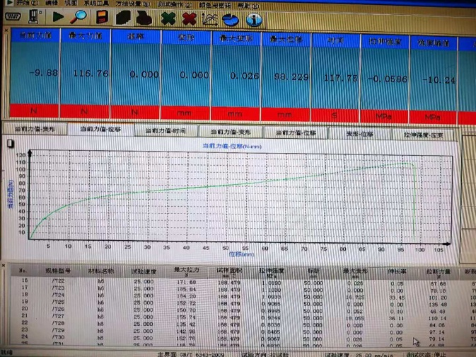
3、试验结论
不评价
备注: 合格: 达到要求; 不合格: 未达到要求; 不评价:未提供评价标准:
六、试验照片
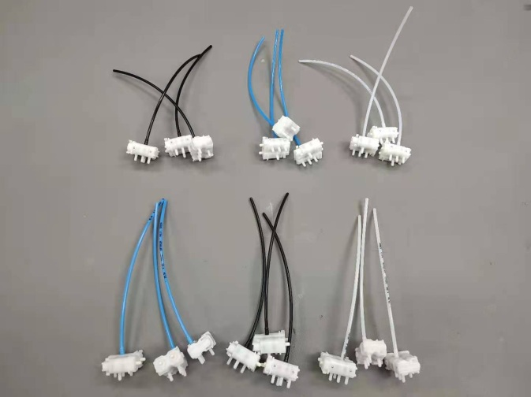 | 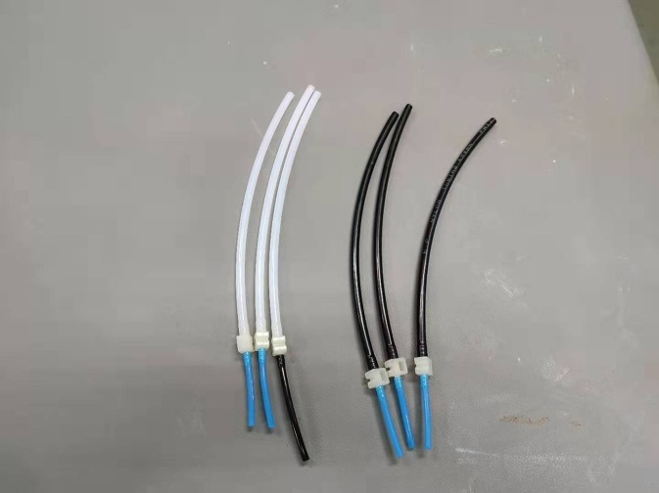
来样照片
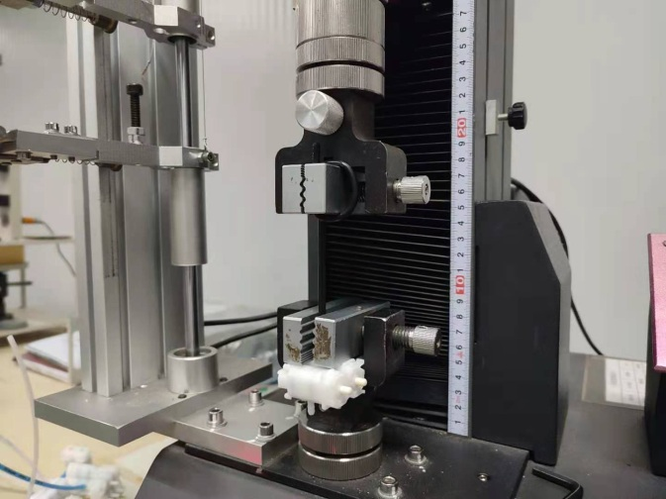
试验中
试验前
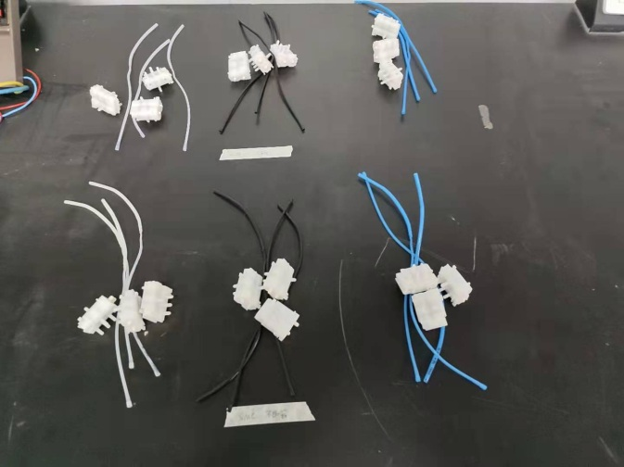 |  | 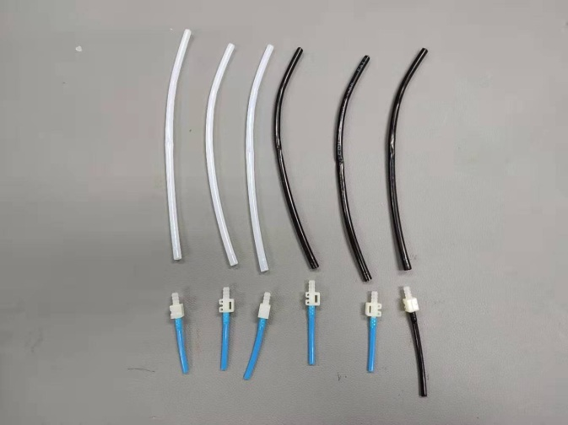
试验后
附录：样品情况表
项 目 | 样品情况
车辆名称、型号、商标 | /
车辆类型 | /
车辆生产厂 | /
样品名称 | SMC/凯鹏（φ4/φ6）软尼龙气管
规格型号 | /
结构 | /
材料名称 | /
正面颜色 | /
**报告结束**

